**Hướng dẫn sử dụng chương trình**

1. **Biên dịch và chạy chương trình**

Chương trình được viết trên nền tảng linux, vì vậy sử dụng g++ để biên dịch.

1. Sử dụng command line truy cập tới thư mục *Source*
2. Chạy lệnh biên dịch: g++ main.cpp –o main.bat
3. Chạy tệp biên dịch: ./main.bat
4. **Sử dụng chương trình**

* File dữ liệu sinh viên: *data/students.csv*
* File template: *data/templates/profile.html*
* Thư mục xuất html: *public/*
* Thư viện: *libs*
* Thư mục chứa hình ảnh: *public/Images/Profiles*
* Chạy chương trình bằng các gõ lệnh command line: *./main.bat*

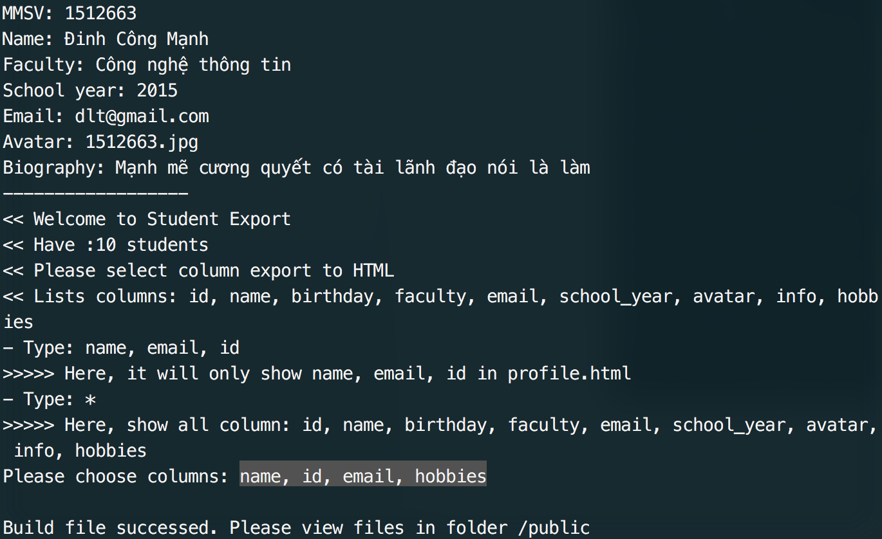

Sau khi chạy chương trình, chương trình sẽ hiển thị danh sách các sinh viên. Tại đây chương trình yêu cầu người sử dụng nhập các trường dữ liệu muốn xuất ra. Người dung có thể lựa chọn xuất tất cả dữ liệu, hoặc chỉ xuất 1 số trường dữ liệu.

*Ví dụ:*

* Nhập: name, id, email, school_year

Chương trình sẽ xuất ra file html với thông tin name, id, email, school_year

* Nhập: *

Chương trình sẽ xuất tất cả các thông tin ra file html

*Kết quả xuất ra file html*

